EXP2-2 实验计划 P19
作者：陈瑞凯（2021304212Ruikai Chen (2021304212) Yue Fei (2021304175) Ruopu Feng (2021304249) Xubo Fan (2021304250) Shouman Liu (2021304234)
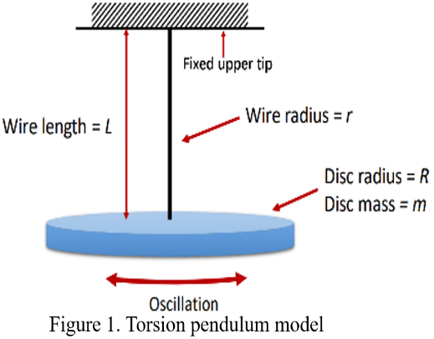
本研究的重点是确定金属丝和聚合物丝的剪切模量 ，可使用公式对其进行量化：.其中 E 为杨氏模量，v 为泊松比。就实验原理而言，在 扭摆 模型中，扭曲的金属丝在简单的谐 nic 运动中摆动。在此过程中，线被视为圆柱体假设扇形发生剪切变形，导致相对于初始扇形的角度旋转，与圆柱体的高度成正比。因此，剪切模量可由以下公式得出： 其中 L 是线的长度，r 是线的半径，m 是半径为 R 的圆盘的质量T 是振荡周期。
实验设计
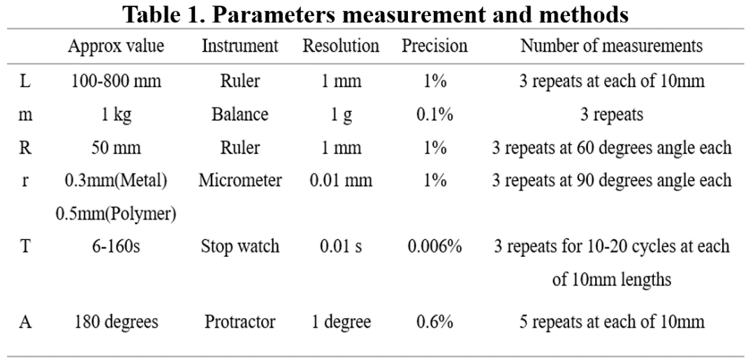
实验程序如下1.确保安全后领取实验器材。2.校准测量仪器并记录必要参数后开始实验（表 1）。3.通过扭摆实验，记录不同长度 L 情况下的螺纹半径 r、扭摆周期 T 和振幅 A。4.数据处理。其中 L、T 和 A 是变量，在实验过程中会随着长度或时间的变化而变化。所有精度均小于 1%，有效数字遵循分辨率。
就不确定性而言，T 和 A 的测量值具有较高的不确定性。与 L、M、R、r 等参数的静态测量不同，A 和 T 的确定需要进行动态评估。这一要求要求人工判断振动盘是否完成一个振动周期，并人工计时振动持续时间。这种人工干预会带来固有的不准确性
结果估算
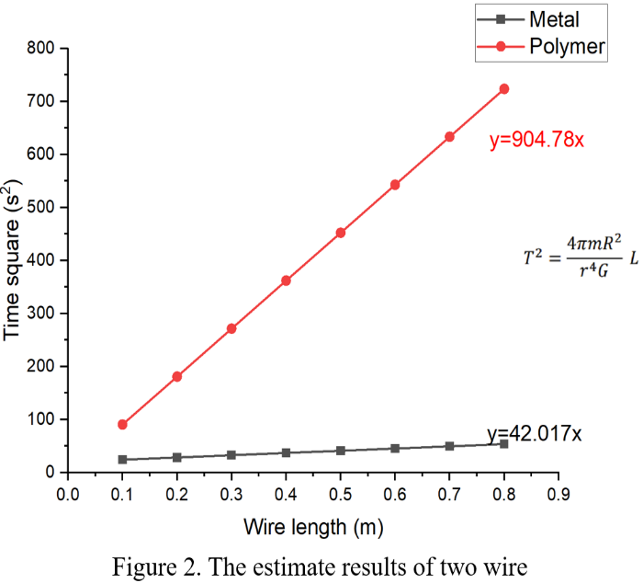
根据给定的杨氏模量和泊松比可以计算出金属丝和聚合物丝的剪切模量，然后将其应用于 L 和 T 的线性方程^{（2）}，从而得出实验预测结果。(图 2）
直观数据表明，T 的总值在大约 3-50 秒的较小范围内，这表明实验中的振动循环次数相当多。此外，通过比较两条斜线的纵轴和斜率可以发现，与金属线相比，聚合物线完成一个振动周期所需的时间更长，因此在给定的持续时间内振动频率较低，反映出剪切模量明显较小。相比之下，金属丝的垂直轴明显较小，这表明在实验过程中必须使用较长的金属丝，以确保不确定性较小。

